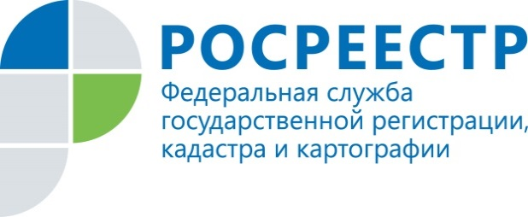 | УПРАВЛЕНИЕ  ФЕДЕРАЛЬНОЙ СЛУЖБЫ ГОСУДАРСТВЕННОЙ РЕГИСТРАЦИИ, КАДАСТРА И КАРТОГРАФИИ  ПО НОВОСИБИРСКОЙ ОБЛАСТИ

ПРОГРАММА

проведения Дня Росреестра в р.п. Ордынское Новосибирской области

Актуальные вопросы оказания услуг Росреестра на территории
Ордынского и Кочковского районов Новосибирской области

Время и место проведения: 24 августа 2017 года
с 11-00 до 13-00

р.п. Ордынское, проспект Революции, д.17
здание администрации Ордынского района

11.00-11.05 | Вступительное слово и.о. главы Ордынского района  Бабикова Евгения Александровича
11.05-11.10  11.10-11.25 | Вступительное слово руководителя Управления Росреестра Новосибирской области Светланы Евгеньевны Рягузовой  Изменения в учетно-регистрационной сфере в 2017 году. Бесконтактные технологии получения услуг Росреестра.  Ивчатова Наталья Сергеевна  заместитель руководителя Управления Росреестра по Новосибирской области
11.25-11.35 | О внесении в Единый государственный реестр недвижимости сведений о границах населенных пунктов и территориальных зон  Зайцева Наталья Владимировна  и.о. заместителя руководителя Управления Росреестра по Новосибирской области
11.35-11.45  11.45-12.00 | Государственная кадастровая оценка объектов недвижимого имущества и возможности досудебного оспаривания кадастровой стоимости  Суханова Ирина Юрьевна  зам. начальника отдела землеустройства, мониторинга земель и кадастровой оценки недвижимости Управления Росреестра по Новосибирской области  Вопросы муниципального земельного контроля  Иванов Игорь Владимирович  начальника отдела государственного земельного надзора Управления Росреестра по Новосибирской области
12.00-13.00 | Ответы на вопросы, подведение итогов

Состав участников:

Управление Росреестра по Новосибирской области:

Рягузова Светлана Евгеньевна | руководитель Управления
Ивчатова Наталья Сергеевна | заместитель руководителя Управления
Зайцева Наталья Владимировна | и.о. заместителя руководителя Управления
Ветошкина Марина Сергеевна | начальник отдела регистрации земельных участков Управления
Иванников Александр Владимирович | начальник Ордынского отдела Управления
Холод Светлана Вячеславовна | начальник межмуниципального Кочковского отдела Управления
Суханова Ирина Юрьевна | заместитель начальника отдела землеустройства, мониторинга земель и кадастровой оценки недвижимости Управления

Приглашенные лица:
представители органов местного самоуправления Ордынского и Кочковского районов, иные заинтересованные лица.

